Совет депутатов Пролетарского сельсовета Ордынского района Новосибирской области
Глава Пролетарского сельсовета Ордынского района Новосибирской области
Администрация Пролетарского сельсовета Ордынского района Новосибирской области

№ 3

05 февраля 2024года

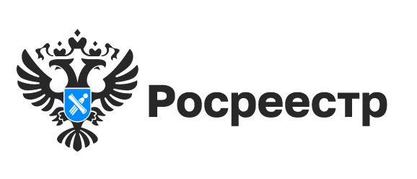

В Новосибирской области провели государственную кадастровую оценку почти двух миллионов объектов капитального строительства

В конце 2023 года в Новосибирской области в Единый государственный реестр недвижимости внесены результаты государственной кадастровой оценки 1944094 объектов капитального строительства - зданий, помещений, сооружений, объектов незавершенного строительства, машино-мест.
Результаты оценки утверждены приказом Департамента имущества и земельных отношений Новосибирской области от 03.11.2023 № 3533-НПА. Указанный приказ и приложения к нему опубликованы в сетевом издании «Официальный интернет-портал правовой информации Новосибирской области» www.nsopravo.ru от 03.11.2023, а также размещены на сайте Департамента имущества и земельных отношений Новосибирской области в разделе «Деятельность/Государственная кадастровая оценка».
Новая кадастровая стоимость применяется с 1 января 2024 года.
В случае наличия вопросов по оценке объектов капитального строительства заинтересованные лица могут обратиться в государственное бюджетное учреждение Новосибирской области «Новосибирский центр кадастровой оценки и инвентаризации» (ГБУ НСО «ЦКО и БТИ»), которое выполняло данную работу, и получить соответствующие разъяснения.
Обратиться в ГБУ НСО «ЦКО и БТИ» можно:
- по телефонам: 8 (383) 217-22-04, 8 (383) 221-81-18, 8 (383) 221-35-12;
- почтовым отправлением: ГБУ НСО «ЦКО и БТИ», 630004, Новосибирская область, г. Новосибирск, ул. Сибирская, 15;
- по электронной почте: kanc@noti.ru, ocenka@noti.ru.
Официальный сайт ГБУ НСО «ЦКО и БТИ»: http://www.noti.ru/

материал подготовлен Управлением Росреестра
по Новосибирской области

Об Управлении Росреестра по Новосибирской области
Управление Федеральной службы государственной регистрации, кадастра и картографии по Новосибирской области (Управление Росреестра по Новосибирской области) является территориальным органом федерального органа исполнительной власти, осуществляющим функции по государственной регистрации прав на недвижимое имущество и сделок с ним, государственному кадастровому учету недвижимого имущества, по оказанию государственных услуг в сфере осуществления государственной регистрации прав на недвижимое имущество и государственного кадастрового учета недвижимого имущества, землеустройства, государственного мониторинга земель, лицензирования геодезической и картографической деятельности, а также функции в сфере геодезии и картографии, наименований географических объектов, по федеральному государственному контролю (надзору) в области геодезии и картографии, федеральному государственному земельному контролю (надзору), государственной кадастровой оценке объектов недвижимости, федеральному государственному контролю (надзору) за деятельностью саморегулируемых организаций. Руководителем Управления Росреестра по Новосибирской области является Светлана Евгеньевна Рягузова.

Контакты для СМИ:
Управление Росреестра по Новосибирской области
630091, г. Новосибирск, ул. Державина, д. 28
Электронная почта:
oko@54upr.rosreestr.ru
Сайт: Росреестр
Соцсети: ВКонтакте, Одноклассники, Яндекс.Дзен, Телеграм

В реестр недвижимости внесены границы 1005 населенных пунктов Новосибирской области

На территории Новосибирской области 1544 населенных пункта. По состоянию на 01.01.2024 в Едином государственном реестре недвижимости содержатся сведения о границах 1005 населенных пунктов (65,1%), в их числе границы г. Новосибирска, р.п. Кольцово, р.п. Краснообск, районных центров – г. Барабинск, г. Искитим, г. Куйбышев, г. Купино, г. Тогучин, г. Чулым, р.п. Колывань, р.п. Коченево, р.п. Краснозерское, р.п. Маслянино, р.п. Чистоозерное, с. Венгерово, с. Здвинск, с. Убинское, с. Усть-Тарка.
В 2023 году в ЕГРН внесены границы 54 населенных пунктов Новосибирской области.
Границы более 80% населенных пунктов установлены в Баганском, Барабинском, Венгеровском, Здвинском, Каргатском, Краснозерском, Купинском, Кыштовском, Сузунском, Татарском, Убинском, Усть-Таркском, Черепановском, Чулымском районах.

материал подготовлен Управлением Росреестра
по Новосибирской области

Об Управлении Росреестра по Новосибирской области
Управление Федеральной службы государственной регистрации, кадастра и картографии по Новосибирской области (Управление Росреестра по Новосибирской области) является территориальным органом федерального органа исполнительной власти, осуществляющим функции по государственной регистрации прав на недвижимое имущество и сделок с ним, государственному кадастровому учету недвижимого имущества, по оказанию государственных услуг в сфере осуществления государственной регистрации прав на недвижимое имущество и государственного кадастрового учета недвижимого имущества, землеустройства, государственного мониторинга земель, лицензирования геодезической и картографической деятельности, а также функции в сфере геодезии и картографии, наименований географических объектов, по федеральному государственному контролю (надзору) в области геодезии и картографии, федеральному государственному земельному контролю (надзору), государственной кадастровой оценке объектов недвижимости, федеральному государственному контролю (надзору) за деятельностью саморегулируемых организаций. Руководителем Управления Росреестра по Новосибирской области является Светлана Евгеньевна Рягузова.

«Час Росреестра - в МФЦ» (телефонные консультации)

Период проведения: январь – март 2024 года

Дни проведения: рабочие дни

Время проведения: 8:00-17:00, пятница: 8:00-16:00, обед: 12:00-13:00

Целевая аудитория | Телефон консультации | Лицо, ответственное за проведение консультации  от МФЦ  (ФИО, номер телефона) | Лицо, ответственное за проведение консультации  от Управления  (должность, ФИО, телефон)
Посетители МФЦ Ордынского района | 8 (383-59) 21-344  заместитель начальника Ордынского отдела Кривощекова Любовь Владимировна | Вельгушева Елена Фиофановна  8-923-171-43-38  8 (383-59) 20-888 | Начальник Ордынского отдела  Мелентьева Наталья Владимировна  Тел. 8 (383-59) 23-563

Жители Новосибирской области могут провести бесплатно газ в дом

В городе Каргате построены два новых газопровода, благодаря чему почти 400 домовладений имеют возможность подключения к газоснабжению. От жителей города поступило уже более 340 заявок на догазификацию.
«Новые газопроводы позволят выполнить все заявки на догазификацию, первые дома уже подключены к природному газу», – сообщил заместитель министра ЖКХ и энергетики Новосибирской области Евгений Назаров.
Управление Росреестра по Новосибирской области напоминает, что бесплатно подвести газ до границ участков смогут только собственники земельных участков и индивидуальных жилых домов, права на которые зарегистрированы в Едином государственном реестре недвижимости. При этом необходимо наличие не только сведений о зарегистрированных правах, но и о границах участков.
Если у собственника право не зарегистрировано, то для участия в программе ему необходимо поставить объект на кадастровый учет и зарегистрировать права на него, и уже после этого подать заявку на проведение газовой трубы.
«В рамках содействия реализации социальной программы новосибирский Росреестр осуществляет кадастровый учет или регистрацию прав на недвижимость, которая попадает в программу, в короткие сроки. Для ускорения процесса оформления недвижимости можно воспользоваться электронной формой подачи заявления на кадастровый учет и регистрацию права собственности, а также подать документы в любой МФЦ, независимо от места нахождения объекта недвижимости», – рассказала заместитель руководителя Управления Росреестра по Новосибирской области Наталья Ивчатова.

материал подготовлен Управления Росреестра
по Новосибирской области

Как переоформить долю в парковке на машино-место?

Машино-место как вид недвижимости появилось в российском законодательстве в 2017 году. До этого времени сведения о машино-местах вносились в Единый государственный реестр недвижимости в виде доли в нежилом здании или помещении. На сегодняшний день зарегистрировано 16785 прав на машино-места в Новосибирской области.
Законодательством предусмотрена процедура преобразования долевой собственности в машино-места для собственников, оформивших свое право до 1 января 2017 года.
Для государственной регистрации права собственности на машино-место необходимо:
- заявление о государственном кадастровом учете и государственной регистрации прав на машино-места;
- технический план машино-места, его готовит кадастровый инженер;
- соглашение всех сособственников объекта или решение общего собрания, определяющие порядок пользования недвижимым имуществом, находящимся в общей долевой собственности;
- при отсутствии соглашения или решения - согласие всех сособственников на выдел в натуре доли заявителя.
При этом требуется регистрация доли всех участников долевой собственности на нежилое здание или помещение.
Размер государственной пошлины за государственную регистрацию права на машино-место составляет 2 000 рублей.

материал подготовлен Управлением Росреестра
по Новосибирской области

Ранее возникшие права на земельные участки

Ранее возникшие права на земельные участки - это права, которые возникли до вступления в силу действующего земельного законодательства. Такие права могут включать в себя право собственности, право пользования или аренды земельного участка.
Проверить, внесены ли в Единый государственный реестр недвижимости сведения о принадлежащих вам объектах и правах на них, можно через электронные сервисы на сайте Росреестра (в Личном кабинете или в разделе «Справочная информация по объектам недвижимости в режиме on-line»), с помощью Единого портала государственных и муниципальных услуг. Также можно обратиться в МФЦ с запросом о выдаче информации в виде выписки из Единого государственного реестра недвижимости.
В процессе оформления прав на земельные участки возникают определенные проблемы, связанные с ранее возникшими правами, их подтверждением и регистрацией.
Например, отсутствие документов, подтверждающих права на земельные участки. Иногда у пользователей земельных участков отсутствуют документы, подтверждающие возникновение прав на землю. Это может быть связано с различными причинами, например, утратой или порчей документов в результате стихийных бедствий или пожаров, а также с тем, что документы не были оформлены в соответствии с действующим на тот момент законодательством.
Для решения этой проблемы необходимо обратиться в местные органы власти или архивы для восстановления и получения дубликатов или копий утраченных документов. В случае невозможности восстановления документов – факт владения земельным участком можно доказать в судебном порядке.

материал подготовлен Управлением Росреестра
по Новосибирской области

Росреестр предлагает новосибирцам оценить уровень
качества работы с обращениями граждан

В целях повышения качества работы с обращениями граждан Росреестр предлагает новосибирцам пройти небольшой опрос.
Опрос продлится до 31 марта и займет по времени не более 5 минут.
Пройти опрос можно любым удобным способом:
- по QR-коду
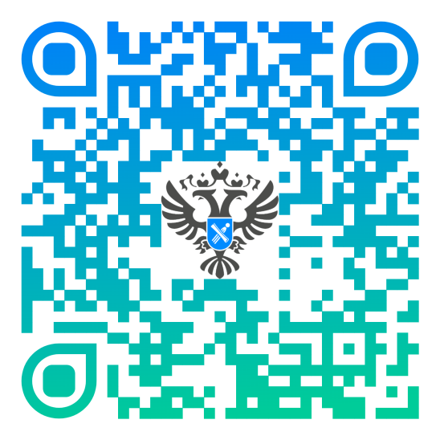
- посредством Платформы обратной связи https://pos.gosuslugi.ru/lkp/polls/405948/.
Опрос анонимный, но перед его прохождением нужно авторизоваться через учетную запись на портале Госуслуг.

материал подготовлен Управлением Росреестра
по Новосибирской области

Ранее возникшие права на земельные участки

Ранее возникшие права на земельные участки - это права, которые возникли до вступления в силу действующего земельного законодательства. Такие права могут включать в себя право собственности, право пользования или аренды земельного участка.
Проверить, внесены ли в Единый государственный реестр недвижимости сведения о принадлежащих вам объектах и правах на них, можно через электронные сервисы на сайте Росреестра (в Личном кабинете или в разделе «Справочная информация по объектам недвижимости в режиме on-line»), с помощью Единого портала государственных и муниципальных услуг. Также можно обратиться в МФЦ с запросом о выдаче информации в виде выписки из Единого государственного реестра недвижимости.
В процессе оформления прав на земельные участки возникают определенные проблемы, связанные с ранее возникшими правами, их подтверждением и регистрацией.
Например, отсутствие документов, подтверждающих права на земельные участки. Иногда у пользователей земельных участков отсутствуют документы, подтверждающие возникновение прав на землю. Это может быть связано с различными причинами, например, утратой или порчей документов в результате стихийных бедствий или пожаров, а также с тем, что документы не были оформлены в соответствии с действующим на тот момент законодательством.
Для решения этой проблемы необходимо обратиться в местные органы власти или архивы для восстановления и получения дубликатов или копий утраченных документов. В случае невозможности восстановления документов – факт владения земельным участком можно доказать в судебном порядке.

Редакционный совет:

1. Бордачёв Николай Кузьмич – глава администрации Пролетарского сельсовета
2. Ковалев Александр Михайлович – специалист администрации Пролетарского сельсовета
3. Чудакова Ольга Валентиновна – заместитель председателя Совета депутатов Пролетарского сельсовета

порядковый номер выпуска и дату его выхода в свет № 3 от 05.02.2024 год
тираж – 50 экземпляров распространение: на некоммерческой основе «бесплатно»
юридический адрес – Новосибирская область, Ордынский район, поселок Пролетарский, улица Ленина, № 3 тел.44-173

